Профессиональная ориентация дает возможность ответить на один из важных жизненных вопросов - в каком карьерном направлении развиваться. Самый простой, удобный и быстрый способ понять, в каком направлении двигаться — это онлайн-тесты. Пройти исследования можно прямо из дома в любой момент.
Профориентационное тестирование — это всесторонний анализ личности и ваших способностей. Исследование интересов, креативности, знания, темперамента. Не профессия выбирает человека, а человек профессию.

Когда Вы поймёте свои сильные и слабые стороны переходите к выбору подходящей жизнеспособной профессии в нашем университете.

ИНСТРУКЦИЯ
- Для доступа к профориентационной платформе в адресной строке браузера набрать адрес: https://profvectorium.ru/show-prof-rgups-new-register-form
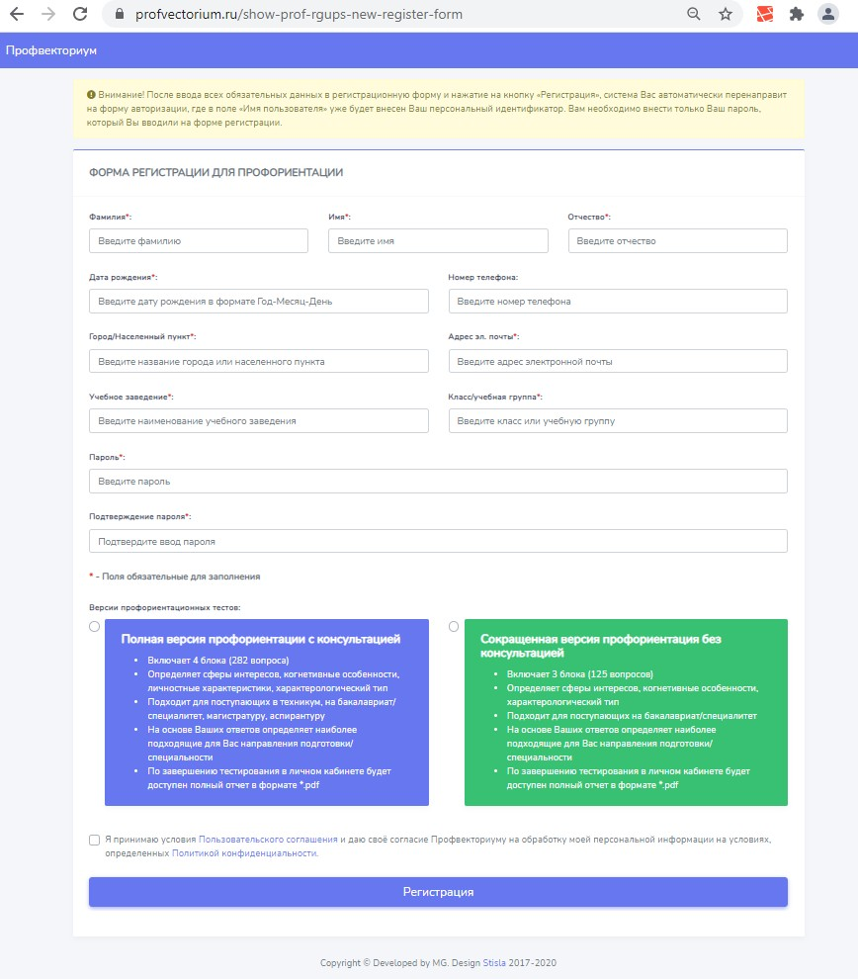
- В загрузившейся регистрационной форме заполнить все обязательные поля доступные для ввода. Обязательные поля отмечены красной звездочкой.
- После заполнения всех необходимых данных, нужно выбрать одну из двух доступных версий профориентационных тестов, принять условия сервиса и нажать на кнопку «Регистрация»

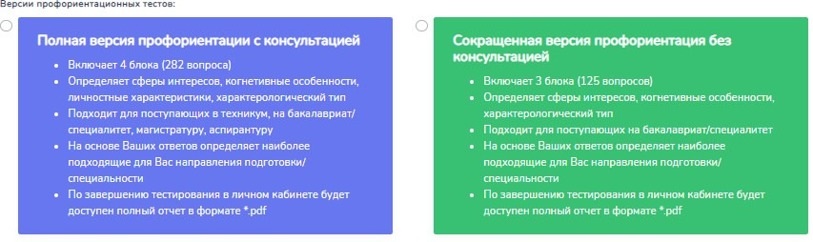

- В случае успешной регистрации на адрес электронной почты, которую вы указали при регистрации, будет направлена регистрационная информация с указанием имени пользователя и вашего пароля. Система также автоматически перенаправит Вас на страницу входа, при этом автоматически заполнит поле «имя пользователя».
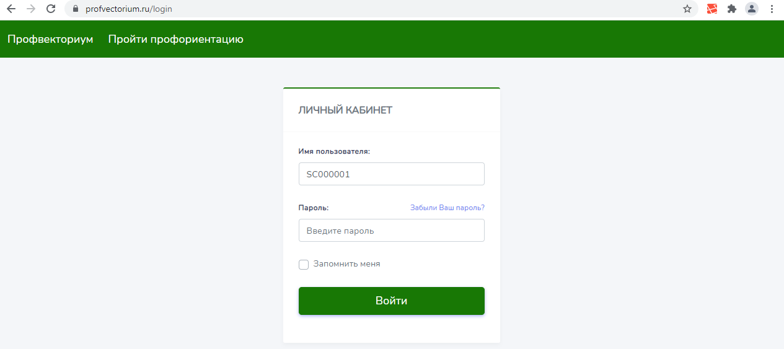
Вам необходимо будет только указать ваш пароль, который Вы указывали на форме регистрации.

- Удалять указанное имя пользователя не рекомендуется!
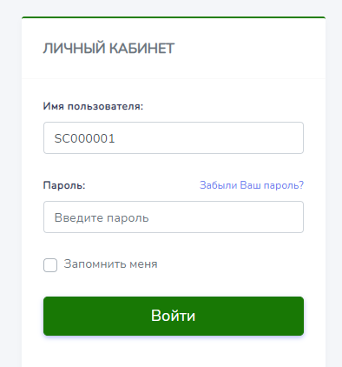

- После входа вам откроется страница вашего личного кабинета. Чтобы приступить к тестированию нажмите на зеленую кнопку.
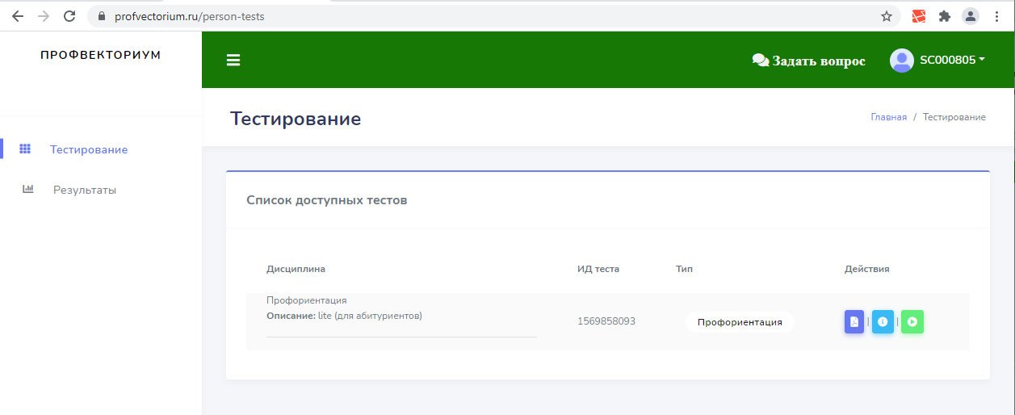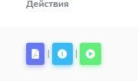
Нажать для начала тестирования
- Результаты профориентации вам будут доступны на вкладке «Результаты» в вашем личном кабинете.
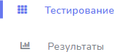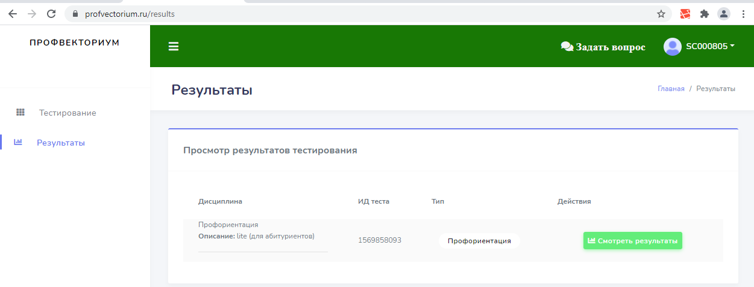

- Для просмотра результата нажмите на кнопку «Смотреть результаты»
